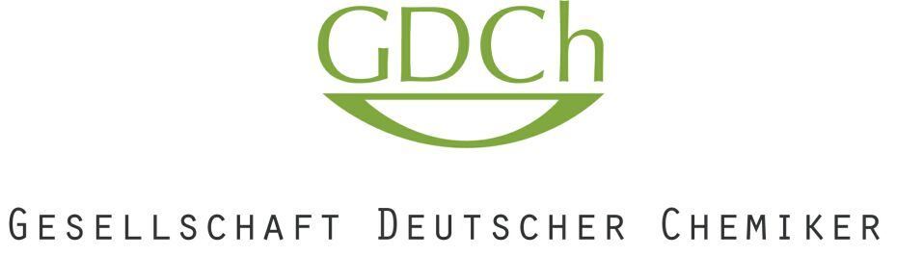
JungChemikerForum - Der JCF-Bundesvorstand
André Augustin, TU Braunschweig, Hagenring 30, 38106 Braunschweig |  |  | Gesellschaft Deutscher Chemiker e.V.  JungChemikerForum
Antwort bitte an:  augustin@jungchemikerforum.de |  | André U. Augustin, M.Sc.  Technische Universität Braunschweig  Institut für Organische Chemie  AK Prof. Werz  Hagenring 30  38106 Braunschweig  Telefon: +49 (0) 172 1492927  E-Mail: augustin@jungchemikerforum.de  Internet: www.jungchemikerforum.de

Braunschweig, den 21. Juli 2017
Anmeldung zum Workshop

Toxikologie und Ökotoxikologie – Ein wichtiges und verantwortungsvolles Arbeitsfeld – eine besondere Aufgabe vor allem auch für Chemiker

im Rahmen des GDCh-Wissenschaftsforums 2017 in Berlin. Der Workshop wird am Mittwoch, den 13. September von 11.00 bis 16.30 Uhr im Konferenzraum II (Henry-Ford-Bau) stattfinden, die Vergabe der Plätze erfolgt nach Anmeldungseingang.

Hiermit melde ich mich verbindlich zum oben genannten Workshop an.

Name
Vorname
Email
Mobil (optional)
Universität/Institution
Student/Doktorand/PostDoc/Sonstiges
GDCh-Nummer (optional)

